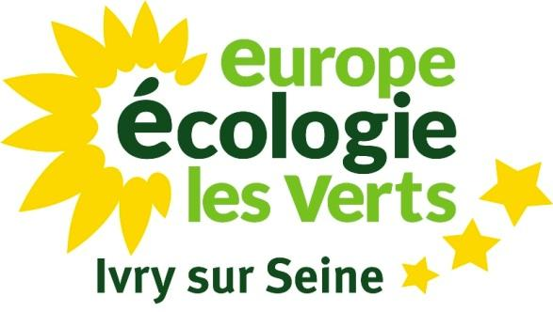

Conseil Municipal du 18 février 2016
Point A2: Rapport 2015 sur la situation en matière de développement durable

Intervention de Stéphane Prat, rapporteur.

Monsieur Le Maire,
Mesdames et Messieurs,
Mes cher-e-s collègues,

Comme vous le savez, il me revient l’honneur, comme chaque année, de vous présenter le rapport sur la situation de la collectivité en matière de développement durable, exercice obligatoire depuis la loi du 12 juillet 2010 dite « Grenelle II ».

Si l’organisation et la réussite du sommet de la COP21 en décembre 2015 à Paris a permis de médiatiser l’action des Etats dans la lutte contre le dérèglement climatique, c’est avant tout au niveau des collectivités que nous pouvons et devons agir fortement pour accélérer la transition énergétique et ainsi limiter l’impact du changement climatique.

Nous avons choisi cette année de ne pas dresser d’inventaire exhaustif de l’ensemble des actions de la ville en matière de développement durable et, croyez-moi, elles sont nombreuses. Nous avons préféré faire apparaître certains projets aboutis, en cours ou à venir. Ces projets sont classés selon quatre grandes thématiques :
- changement climatique et transition énergétique,
- préservation de la biodiversité, des milieux et des ressources,
- modes de production et consommation responsables,
- et enfin lutte contre les inégalités, cohésion sociale et démocratie.

Ces thèmes illustrent toute la transversalité de notre action en matière de développement durable. La transition énergétique est l’affaire de toutes et de tous et je souhaite remercier notre administration, les services techniques et l’ensemble des élu-es qui à travers leurs différentes délégations apportent leur pierre à cette démarche collective.
Je pense notamment aux bâtiments communaux, à l’habitat, à l’aménagement urbain, aux affaires scolaires et politiques éducatives, à la santé, etc. La liste est très longue comme vous pourrez le découvrir dans ce rapport.

Cependant, et malgré le nombre et la qualité des actions engagées en 2015, nous avons encore une marge de progression importante pour faire d’Ivry une ville éco-responsable. La signature du pacte de transition d’Alternatiba et de la Coalition Climat 21 est un signal fort qu’il va nous falloir traduire en actions concrètes. Nous y travaillons avec les élus concernés et le mouvement associatif ivryen. En effet, il nous faut poursuivre et accélérer nos politiques publiques sur différents sujets tels que la rénovation thermique des logements et des bâtiments communaux, la mise en œuvre de la ville « apaisée » et mieux partagée à tous les modes de déplacements, la lutte contre les îlots de chaleur urbains, la sauvegarde de la biodiversité, le développement des espaces verts, la végétalisation d’espaces publics encore trop minéralisés, etc.

Comme vous pourrez le constater, une partie non négligeable de ce rapport est consacrée à la question des déchets, thème qui, comme vous le savez, revêt un caractère particulier dans notre commune. En ayant désigné notre collègue Romain Zavallone comme conseiller délégué en charge de la Prévention et de la démarche « Zéro déchets », nous actons fortement et collectivement notre volonté d’avancer plus vite et plus loin sur cette question fondamentale pour la préservation de nos ressources naturelles, et qui démontre notre volonté d’aller vers une économie post-carbone.

Les attentes des Ivryennes et des Ivryens en matière d’environnement sont de plus en plus fortes. Le succès de la liste Ivry au Cœur et de son ambitieux programme en matière d’écologie en sont la preuve. Nous devons donc répondre rapidement à ces attentes.

Cependant, il me paraît important d’insister sur un point : celui de la communication. Nous maîtrisons plutôt correctement le « savoir faire » mais nous pêchons sur le « faire savoir ». Aussi, il nous faut être plus réactif, dynamique et inventif sur ces questions de communication qui sont essentielles à la réussite de la démarche globale. Je me réjouis néanmoins du travail sur ce sujet qui sera engagé prochainement avec notre collègue Séverine que je remercie par avance.

Enfin, les notions de partage d’expérience et de participation citoyenne sont des valeurs constitutives du concept de développement durable. La coopérative citoyenne qui a vu le jour en novembre dernier est l’outil indispensable pour faire vivre la démocratie constructive, pilier du développement durable. La co-construction de nos politiques et de nos projets ne peut plus se faire sans les citoyens ou même pour les citoyens, mais doit se faire avec eux ! La coopérative citoyenne doit être le lieu de mise en commun des idées et des projets de TOUS : citoyennes et citoyens, usagers, élu-e-s, et services municipaux.

Cependant, nous n’ignorons pas les contraintes budgétaires qui pèsent sur notre collectivité. Le débat d’orientation budgétaire présenté par notre collègue Mehdy Belabbas nous les a confirmées, mais cela ne doit pas nous empêcher d’investir dans des projets durables, c’est-à-dire à forte valeur écologique, car ils sont un investissement pour des économies futures et surtout un espoir pour l’avenir.

Je vous propose donc de prendre acte de cette délibération concernant le rapport 2015 sur la situation de notre ville en matière de développement durable.

Merci de votre attention.

